COMUNICATO STAMPA
16/09/2022

MANIFESTO: IL LABORATORIO DELLE IDEE DI DACIA

- MANIFESTO è una concept car che concentra e riconferma i valori della Marca Dacia
- Un veicolo essenziale, ma cool, robusto per un uso outdoor, performante da un punto di vista economico ed ecologico
- MANIFESTO è un laboratorio di idee, con alcune innovazioni che arricchiranno le future Dacia di serie

Con il Concept MANIFESTO, la Marca riafferma con forza la sua visione di un’auto essenziale, cool, robusta, accessibile ed ecologicamente performante. Il Concept MANIFESTO è un laboratorio di idee, da cui scaturisce un veicolo connesso con la natura, rispettoso dell’ambiente e arricchito da tante innovazioni, di cui alcune si ritroveranno nei futuri veicoli della gamma Dacia.

Il Concept MANIFESTO non annuncia un futuro modello, ma incarna l’obiettivo ambizioso della Marca di accompagnare i suoi clienti sempre più appassionati di attività outdoor, sviluppando al tempo stesso i valori e le qualità che hanno decretato il successo dei veicoli Dacia.

ESSENZIALE MA anche COOL

Il Concept MANIFESTO ridefinisce l’essenziale, offrendo un’esperienza sempre più semplice e autentica. Niente filtro tra i passeggeri e l’ambiente: non ci sono né porte, né finestrini, né parabrezza. Si è totalmente immersi nella natura. E per le attività all’aria aperta, cosa c’è di meglio di un piano di lavoro che può svolgere molteplici funzioni, invece del portellone posteriore?

I passeggeri possono stare vicini alla natura, rimanendo comunque connessi ai servizi offerti dallo smartphone: semplice, performante ed economico, l’approccio Bring your Own Device di Dacia permette di integrare perfettamente lo smartphone alla plancia e al computer di bordo. Un sistema già proposto su diversi modelli della Marca, destinato ad evolversi ulteriormente in futuro.

Il Concept MANIFESTO svela un’altra innovazione che si ritroverà nei futuri modelli: YouClip, un sistema che permette di fissare con grande facilità una serie di accessori utili e modulabili.

Infine, dato che per Dacia cool e utile vanno di pari passo, è previsto un unico faro anteriore. Perché averne due, se ne basta uno solo per illuminare bene? Il faro è estraibile per trasformarsi in una potente torcia!

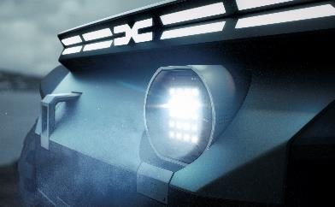

ROBUSTo e OUTDOOR

Le Dacia sono oggi note per la robustezza e l’affidabilità. Duster, Jogger e Sandero Stepway si distinguono, inoltre, per la capacità di accompagnare i clienti nelle loro attività outdoor. Il Concept MANIFESTO esalta al meglio queste qualità, trasformando l’auto in un vero e proprio anello di congiunzione tra uomo e natura.

Il Concept MANIFESTO rispetta i principi dell’outdoor con trazione integrale, generosissima altezza libera dal suolo, ruote di grandi dimensioni e una carrozzeria in grado di resistere ai terreni più impervi.

Il Concept MANIFESTO è waterproof: gli interni sono lavabili con un semplice getto d’acqua.

Il rivestimento amovibile dei sedili si trasforma in sacco a pelo in pochi secondi.
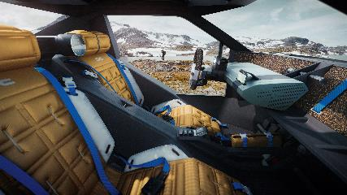

Il tetto modulare può trasportare qualsiasi tipo di carico grazie alle barre modulabili e amovibili. Un ambito in cui Dacia si è già distinta con le innovative barre da tetto di Sandero Stepway e Jogger e, a breve, anche di Duster.

La batteria dedicata ed estraibile fornisce elettricità tramite una presa domestica, trasformando il Concept MANIFESTO in una fonte di energia per accompagnare le attività outdoor che la richiedono.

ECO-SMART

Con il Concept MANIFESTO, la Marca propone la visione di un veicolo che riduce al minimo l’impronta ambientale. Compatto e leggero, riduce così il suo consumo energetico. Una ricerca di efficienza applicata da tempo alla gamma Dacia, come su Jogger 7 posti, 300 kg più leggero rispetto ai veicoli concorrenti.

La carrozzeria del Concept MANIFESTO utilizza in gran parte plastica riciclata, derivata dalla trasformazione dei polimeri usati e con una resa finale screziata nota come Starkle®.
Anche l’abitacolo è allestito con materiali naturali, come il sughero, che riveste la plancia. Come nelle ultime Dacia, anche qui le cromature decorative sono scomparse.

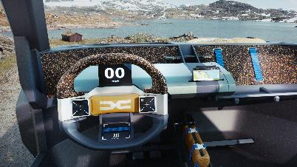

I pneumatici airless sono un altro elemento innovativo del veicolo in quanto puntano all’ecologia e al risparmio. L’idea di fondo è la durabilità: non si possono forare e si mantengono per tutta la durata di vita del veicolo.

«A noi di Dacia piace la concretezza. Mentre stavamo sviluppando ed esplorando nuove idee, abbiamo sentito che avevamo bisogno di spingerle oltre le simulazioni 3D per vedere come si presentano nella vita reale! Prima di essere un oggetto di design, il Concept MANIFESTO incarna la nostra visione e mette insieme molte innovazioni, a volte estreme nelle applicazioni, ma che restano comunque sempre accessibili ai clienti. Ne utilizzeremo alcune sui futuri modelli Dacia.”
David Durand, Direttore del Design Dacia

“Vogliamo costruire una gamma di prodotti che rafforzino la promessa della nostra Marca, concentrandosi sull’essenziale e adattando i nostri veicoli agli usi outdoor. Oltre ai modelli, stiamo lavorando anche sulle innovazioni che permettono di rispondere ancora meglio alle esigenze e agli usi dei nostri clienti. Il Concept MANIFESTO è un laboratorio per esplorare, testare e sperimentare nuove idee. La versione che vedete oggi continuerà a evolversi mentre continuiamo a esplorare! Per cui non perdetevi i prossimi modelli, sempre più smart, sempre più outdoor, sempre più Dacia!”
Lionel Jaillet, Direttore Performance Prodotto Dacia

CENNI SU DACIA
Nata nel 1968 e lanciata a partire dal 2004 in tutta Europa e nel bacino del Mediterraneo, Dacia ha sempre proposto le auto con il miglior rapporto qualità/prezzo, ridefinendo costantemente l'essenziale. Un marchio dirompente, Dacia propone automobili semplici, versatili, affidabili e in sintonia con lo stile di vita dei suoi clienti. I modelli Dacia sono diventati un riferimento sul mercato: Logan, l'auto nuova al prezzo di un usato; Sandero, l'auto più venduta a privati in Europa ogni anno dal 2017; Duster, il suv più venduto ai privati in Europa dal 2018; Spring, leader della mobilità elettrica accessibile; Jogger, la versatile familiare del segmento C. Presente in 44 paesi, Dacia ha venduto più di 7,5 milioni di veicoli dal 2004.

